**МИНОБРНАУКИ РОССИИ**

**Федеральное государственное бюджетное образовательное учреждение**

**высшего образования**

**«Саратовский государственный технический университет имени Гагарина Ю.А.»**

**(СГТУ имени Гагарина Ю.А.)**

**Энгельсский технологический институт**

**ОТЧЕТ ПО ПРАКТИКЕ**

**УП. 03.02 Учебная практика**

*(вид практики)*

**специальность 09.02.07 Информационные системы и программирование**

*(Код, наименование)*

**профессиональный модуль ПМ.03 Сопровождение и обслуживание программного обеспечения компьютерных систем**

*(Код, наименование)*

студента 4 курса ИСП-413 группы

Водопьянова Никиты Алексеевича

*(ФИО)*

Период прохождения практики: с 10 марта 2025 г. по 22 марта 2025 г.

Отчет по практике сдал:

обучающийся _____________ Н.А. Водопьянов "___" ____________2025 г.

(подпись) (И.О. Фамилия) (дата)

Отчет по практике проверил:

руководитель практики от института

преподаватель ОСПДО _____________ А.А. Зотов "___" __________ 2025 г.

(должность) (подпись) (И.О. Фамилия) (дата)

**МИНОБРНАУКИ РОССИИ**

**Федеральное государственное бюджетное образовательное учреждение**

**высшего образования**

**«Саратовский государственный технический университет имени Гагарина Ю.А.»**

**(СГТУ имени Гагарина Ю.А.)**

**Энгельсский технологический институт**

УТВЕРЖДАЮ

Заместитель директора по СПДО

___________________О.Г. Коваленко

__________________ 2025 г.

**ИНДИВИДУАЛЬНОЕ ЗАДАНИЕ НА ПРАКТИКУ**

**УП. 03.02 Учебная практика**

*(вид практики)*

**специальность 09.02.07 Информационные системы и программирование**

**профессиональный модуль ПМ.03 Сопровождение и обслуживание программного обеспечения компьютерных систем**

обучающегося 4 курса ИСП-413 группы

Водопьянова Никиты Алексеевича

*(фамилия, имя, отчество)*

**Период прохождения практики: с** **10 марта 2025 г**. по **22 марта 2025 г.**

**Содержание индивидуального задания**

|  |  |  |
| --- | --- | --- |
| **Наименование разделов, тем** | **Содержание задания** | **Объем часов** |
| **Подготовительный этап учебной практики** | Вводный инструктаж, инструктаж по технике безопасности | 6 |
| Ознакомление с основной нормативной документацией. Формирование параметров и критериев качества программного обеспечения |
| **Тема 1. Осуществлять инсталляцию, настройку и обслуживание программного**  **обеспечения компьютерных систем.** | **Вид работ: Разработка элементов приложения**  **Задание 1.** Разработать исходный код приложения в соответствии с предметной областью.  *В отчете предоставить листинг кода (Приложение A)* | 6 |
| **Вид работ: Разработка документации приложения**  **Задание 2** Сформировать исполняемый файл приложения (exe, apk или другой формат в зависимости от платформы).  *В отчете предоставить ссылку на исполняемый файл или описание процесса сборки.*  **Задание 3.** Разработать техническое задание в соответствии с предметной областью.  *В отчете предоставить документ (Приложение Б).*  **Задание 4.** Разработать руководство пользователя для работы с приложением.  *В отчете предоставить документ (Приложение В).* | 8 |
| 6 |
| 6 |
| **Тема 2.**  **Выполнять модификации отдельных компонент программного обеспечения в соответствии с потребностями заказчика** | **Вид работ: Проведение испытаний (тестирования) и документирование результатов**  **Задание 5.** Протестируйте приложение и составьте отчёт.  *Напишите план тестирования, проверьте приложение на ошибки и составьте отчёт о найденных дефектах. Добавьте оба документа в отчёт.* | 8 |
| **Вид работ:** **Анализ приложения предметной области**  **Задание 6.** Оцените риски, которые могут возникнуть при использовании приложения.  *Составьте таблицу, где укажите возможные проблемы (риски) и способы их решения. Добавьте таблицу в отчёт.* | 8 |
| **Вид работ:** **Проведение анализа качества разработанного приложения и документирование результатов**  **Задание 7.** Проверьте качество приложения.  *Составьте план проверки качества, протестируйте приложение по этому плану и сделайте скриншоты, подтверждающие тестирование. Добавьте план и скриншоты в отчёт.* | 8 |
| **Вид работ:** **Оценка производительности программного продукта**  **Задание 8.** Проверьте, как приложение работает под нагрузкой.  *Проведите тесты производительности (например, скорость работы, использование памяти) и опишите результаты. Добавьте описание и скриншоты в отчёт.* | 8 |
| **Вид работ:** **Публикация программного продукта**  **Задание 9.** Разместить исходный код приложения на платформе GitHub и подготовить описание проекта (README).  *В отчете предоставить ссылку на репозиторий и описание проекта.* | 2 |
| **Обобщение материалов, оформление дневника и отчета по практике** | Обобщение материалов, оформление дневника и  отчета по практике  Промежуточная аттестация в форме дифференцированного зачета | 6 |
| **Итого** | | **72** |

|  |  |  |  |  |  |  |
| --- | --- | --- | --- | --- | --- | --- |
| Задание на практику составил: | | | | | | |
| руководитель практики от института | | | | | | |
| преподаватель ОСПДО |  |  |  | А.А. Зотов |  | «___» _______ 2025 г. |
| (уч. степень, уч. звание, должность) |  | (подпись) |  | (И.О. Фамилия) |  | (дата) |
|  | | | | | | |
|  | | | | | | |
| Задание на практику принял: | | | | | | |
| обучающийся |  |  |  | Н.А. Водопьянов |  | «___» _______ 2025 г. |
|  |  | (подпись) |  | (И.О. Фамилия) |  | (дата) |

**МИНОБРНАУКИ РОССИИ**

**Федеральное государственное бюджетное образовательное учреждение высшего образования**

**«Саратовский государственный технический университет имени Гагарина Ю.А.»**

**(СГТУ имени Гагарина Ю.А.)**

**Энгельсский технологический институт**

**ДНЕВНИК ПРАКТИКИ**

**УП. 03.02 Учебная практика**

*(вид практики)*

**специальность 09.02.07 Информационные системы и программирование**

*(Код, наименование)*

**профессиональный модуль ПМ.03 Сопровождение и обслуживание программного обеспечения компьютерных систем**

*(Код, наименование)*

обучающегося 4 курса ИСП-413 группы

Водопьянова Никиты Алексеевича

*(ФИО)*

Энгельсский технологический институт (филиал)

Саратовского государственного технического университета имени Гагарина Ю. А.

*(наименование организации – места прохождения практики)*

Период прохождения практики: с **10 марта 2025 г**. по **22 марта 2025 г.**

2025 г.

**ТРЕБОВАНИЯ К ВЕДЕНИЮ ДНЕВНИКА ПРАКТИКИ**

Дневник практики является документом, позволяющим контролировать выполнение работ обучающимся в соответствии с графиком, подтверждающим выполнение обучающимся видов работ в соответствии с заданиями практики. Включает в себя краткое описание содержания выполненной работы в период прохождения практики. Отметку о выполнении работы фиксирует руководитель (руководители) практики. Дневник практики должен быть заверен печатью организации (места прохождения практики).

Дневник заполнил:

обучающийся _____________ Н.А. Водопьянов "___" ________2025 г.

(подпись) (И.О. Фамилия) (дата)

Дневник проверил:

руководитель практики от института

преподаватель ОСПДО _____________ А.А. Зотов "___" _________2025 г.

(должность) (подпись) (И.О. Фамилия) (дата)

|  |  |  |
| --- | --- | --- |
| **Дата выполнения** (число, месяц, год) | **Краткое содержание выполненной работы** | **Отметка о выполнении** |
| **1** | **2** | **3** |
| 10.03.2025 | Вводный инструктаж, инструктаж по технике безопасности |  |
| 11.03.2025 | Разработать исходный код приложения в соответствии с предметной областью. |  |
| 14.03.2025 | Сформировать исполняемый файл приложения (exe, apk или другой формат в зависимости от платформы). |  |
| 17.03.2025 | Разработать техническое задание в соответствии с предметной областью.  Разработать руководство пользователя для работы с приложением. |  |
| 18.03.2025 | Протестируйте приложение и составьте отчёт.  Напишите план тестирования, проверьте приложение на ошибки и составьте отчёт о найденных дефектах. |  |
| 19.03.2025 | Оцените риски, которые могут возникнуть при использовании приложения. |  |
| 20.03.2025 | Проверьте качество приложения.  Составьте план проверки качества, протестируйте приложение по этому плану и сделайте скриншоты, подтверждающие тестирование. |  |
| 21.03.2025 | Проверьте, как приложение работает под нагрузкой.  Проведите тесты производительности (например, скорость работы, использование памяти) и опишите результаты |  |
| 22.03.2025 | Разместить исходный код приложения на платформе GitHub и подготовить описание проекта (README). |  |

**ХАРАКТЕРИСТИКА**

Водопьянова Никиты Алексеевича

*ФИО*

Обучающийся Энгельсского технологического института (филиала) СГТУ имени Гагарина Ю.А., 4 курс ИСП-413 группы, специальность 09.02.07 Информационные системы и программирование с «10» марта 2025 г. по «22» марта 2025 г. прошел УП. 03.02 Учебную практику по ПМ.03 Сопровождение и обслуживание программного обеспечения компьютерных систем в Энгельсском технологическом институте (филиал) Саратовского государственного технического университета имени Гагарина Ю.А.

За время прохождения практики Водопьянов Никита Алексеевич показал высокий уровень готовности самостоятельно выполнять виды работ, связанные с профессиональной деятельностью, в соответствии с заданием на практику. Работы выполнялись качественно, в срок, с соблюдением регламента, методик, правил. Работы в соответствии с заданием на практику выполнены обучающимся в полном объеме.

Водопьянов Никита Алексеевич соблюдал правила внутреннего трудового распорядка. Выполнял требования охраны труда и пожарной безопасности. Содержание отчета по практике в полной мере отражает результаты работы, выполненной студентом в период прохождения практики. Качества обучающегося, проявленные им в период прохождения практики: владеет навыками поиска, анализа и интерпретации информации, необходимой для выполнения задач профессиональной деятельности; способен выбирать способы решения задач.

Руководитель практики от института

_________________ / Зотов А.А. 1

*(подпись) (расшифровка подписи)*

**АТТЕСТАЦИОННЫЙ ЛИСТ ПО ПРАКТИКЕ**

Студента Водопьянова Никиты Алексеевича

обучающийся на 4 курсе по специальности 09.02.07 Информационные системы и программирование успешно прошел учебную практику по профессиональному модулю ПМ.03 Сопровождение и обслуживание программного обеспечения компьютерных систем в объеме 72 часа «10» марта 2025 г. по «22» марта 2025 г. в Энгельсском технологическом институте (филиал) Саратовского государственного технического университета имени Гагарина Ю.А.

**Виды и качество выполнения работ по учебной практике для получения профессиональных навыков (72 часа)**

|  |  |  |
| --- | --- | --- |
| **№ п/п** | **Наименование задания** | **Качество выполнения** |
| 1. | Вводный инструктаж, инструктаж по технике безопасности |  |
| 2. | Разработать исходный код приложения в соответствии с предметной областью. |  |
| 3. | Сформировать исполняемый файл приложения (exe, apk или другой формат в зависимости от платформы). |  |
| 4. | Разработать техническое задание в соответствии с предметной областью.  Разработать руководство пользователя для работы с приложением. |  |
| 5. | Протестируйте приложение и составьте отчёт.  Напишите план тестирования, проверьте приложение на ошибки и составьте отчёт о найденных дефектах. |  |
| 6. | Оцените риски, которые могут возникнуть при использовании приложения. |  |
| 7. | Проверьте качество приложения.  Составьте план проверки качества, протестируйте приложение по этому плану и сделайте скриншоты, подтверждающие тестирование. |  |
| 8. | Проверьте, как приложение работает под нагрузкой.  Проведите тесты производительности (например, скорость работы, использование памяти) и опишите результаты |  |
| 9. | Обобщение материалов, оформление дневника и  отчета по практике  Промежуточная аттестация в форме дифференцированного зачета |  |

Характеристика профессиональной деятельности обучающегося во время практики учебной прилагается.

Руководитель практики от института

преподаватель ОСПДО _____________ А.А. Зотов "___" _______2025 г.

(должность) (подпись) (И.О. Фамилия) (дата)

**СОДЕРЖАНИЕ**

ВВЕДЕНИЕ 10

ТЕМА 1. ОСУЩЕСТВЛЯТЬ ИНСТАЛЛЯЦИЮ, НАСТРОЙКУ И ОБСЛУЖИВАНИЕ ПРОГРАММНОГО ОБЕСПЕЧЕНИЯ КОМПЬЮТЕРНЫХ СИСТЕМ 12

ТЕМА 2. ВЫПОЛНЯТЬ МОДИФИКАЦИИ ОТДЕЛЬНЫХ КОМПОНЕНТ ПРОГРАММНОГО ОБЕСПЕЧЕНИЯ В СООТВЕТСТВИИ С ПОТРЕБНОСТЯМИ ЗАКАЗЧИКА 19

# ВВЕДЕНИЕ

Учебная практика пройдена в Энгельсском технологическом институте (филиал) Саратовского государственного технического университета имени Гагарина Ю.А.

Целью учебной практики является формирование общих и профессиональных компетенций, приобретение практического опыта в рамках профессионального модуля ПМ.03 Сопровождение и обслуживание программного обеспечения компьютерных систем по специальности 09.02.07 Информационные системы и программирование в Энгельсском технологическом институте (филиал) Саратовского государственного технического университета имени Гагарина Ю.А.

В результате прохождения практики:

*приобретен практический опыт в:*

1. Осуществлять инсталляцию, настройку и обслуживание программного обеспечения компьютерных систем.
2. Выполнять модификации отдельных компонент программного обеспечения в соответствии с потребностями заказчика.

*Сформированы общие и профессиональные компетенции:*

|  |  |
| --- | --- |
| ОК 01. | Выбирать способы решения задач профессиональной деятельности, применительно к различным контекстам |
| ОК 02. | Использовать современные средства поиска, анализа и интерпретации информации и информационные технологии для выполнения задач профессиональной деятельности; |
| ОК 03. | Планировать и реализовывать собственное профессиональное и личностное развитие, предпринимательскую деятельность в профессиональной сфере, использовать знания по финансовой грамотности в различных жизненных ситуациях |
| ОК 04. | Эффективно взаимодействовать и работать в коллективе и команде |
| ОК 05. | Осуществлять устную и письменную коммуникацию на государственном языке Российской Федерации с учетом особенностей социального и культурного контекста |
| ОК 06. | Проявлять гражданско-патриотическую позицию, демонстрировать осознанное поведение на основе традиционных общечеловеческих ценностей, в том числе с учетом гармонизации межнациональных и межрелигиозных отношений, применять стандарты антикоррупционного поведения |
| ОК 07. | Содействовать сохранению окружающей среды, ресурсосбережению, применять знания об изменении климата, принципы бережливого производства, эффективно действовать в чрезвычайных ситуациях |
| ОК 08. | Использовать средства физической культуры для сохранения и укрепления здоровья в процессе профессиональной деятельности и поддержания необходимого уровня физической подготовленности |
| ОК 09. | Пользоваться профессиональной документацией на государственном и иностранном языках |

# ТЕМА 1. ОСУЩЕСТВЛЯТЬ ИНСТАЛЛЯЦИЮ, НАСТРОЙКУ И ОБСЛУЖИВАНИЕ ПРОГРАММНОГО ОБЕСПЕЧЕНИЯ КОМПЬЮТЕРНЫХ СИСТЕМ

**Разработка элементов приложения**

Задание 1. Разработать исходный код приложения в соответствии с предметной областью.

1. Функциональные требования

1.1 Описание приложения

Веб-приложение предназначено для сбора, обработки и анализа отзывов клиентов об автосалоне.

1.2 Основные функции

* Разработка главной страницы
* Добавления отзыва
* Выбор категории отзыва
* Ограничение по количеству символов
* Авторизация и регистрация
* Создание базы данных

2. Технологический стек

* Backend: ASP.NET Core 8 MVC, C#
* Frontend: Razor Pages, Bootstrap, JavaScript, jQuery
* База данных: Supabase
* ORM: Entity Framework Core
* Среда разработки: Visual Studio 2022

3. Исходный код

Представлены примеры работы различных компонентов веб-приложения, разработанного на ASP.NET Core 8 MVC. Рассмотрены ключевые аспекты системы, включая контроллеры, модели данных и представления.

3.1 Контроллеры (DiscussionController.cs)

using Microsoft.AspNetCore.Mvc;

using Motora.Service.Discussion;

namespace Motora.Controllers

{

public class DiscussionController : Controller

{

private readonly ReviewsService _reviewsService;

// Единый конструктор

public DiscussionController(ReviewsService reviewsService)

{

_reviewsService = reviewsService ?? throw new ArgumentNullException(nameof(reviewsService));

}

public IActionResult Reviews()

{

return View();

}

[HttpPost]

public async Task<IActionResult> reviews(string title, string text, string category, string estimation, bool privates)

{

var user_id = HttpContext.Session.GetInt32("ID");

var user = await _reviewsService.ReviewsAsync(user_id, title, text, category, estimation, privates);

if (user == null)

{

ModelState.AddModelError("", "Пользователь с таким email уже существует.");

return View();

}

return RedirectToAction("Login");

}

public IActionResult AllReviews()

{

return View();

}

public IActionResult Estimation()

{

return View();

}

public IActionResult AllEstimation()

{

return View();

}

}

}

3.2 Модель пользователя (reviews.cs)

using Supabase.Postgrest.Attributes;

using Supabase.Postgrest.Models;

[Table("reviews")]

public class Reviews : BaseModel

{

[PrimaryKey("id", false)]

public int id { get; set; }

public int? user_id { get; set; }

public string title { get; set; }

public string text { get; set; }

public string category { get; set; }

public string estimation { get; set; }

public bool privates { get; set; }

}

3.3 Представление (Login.cshtml)

<!DOCTYPE html>

<html lang="ru">

<head>

<meta charset="UTF-8">

<meta name="viewport" content="width=device-width, initial-scale=1.0">

<title>Войти или зарегистрироваться</title>

</head>

<body>

<div class="container-login">

<div class="form-section">

<h3><strong style="color: white">Вход в аккаунт</strong></h3>

<hr style="color: white"/>

<form method="post" asp-action="login" asp-controller="profile">

<div class="mb-3">

<label for="email" class="form-label">E-mail: </label>

<input name="email" class="form-control" placeholder="Введите email" required>

<span class="text-danger"></span>

</div>

<div class="mb-3">

<label for="password" class="form-label">Пароль: </label>

<input name="password" type="password" class="form-control" placeholder="Введите пароль" required>

<span class="text-danger"></span>

</div>

<button type="submit" class="btn-custom">Войти</button>

</form>

<a href="/profile/register" class="btn-link" style="text-decoration: none;">Зарегистрироваться</a>

</div>

</div>

</body>

</html>

4. Проверка кода

* Тестирование: Использование xUnit для написания unit-тестов
* Логирование: Внедрение ILogger для логирования
* Комментарии: Ключевые части кода снабжены комментариями для читаемости

5. Приложение В

Листинг кода предоставлен в Приложение В.

**Разработка документации приложения**

Задание 2. Сформировать исполняемый файл приложения (exe, apk или другой формат в зависимости от платформы).

В рамках данного проекта был разработан веб-сайт Motora – он позволяет пользователям оставлять отзывы, выставлять рейтинг и просматривать мнения других клиентов. Адрес форума: <http://motora.somee.com>

Задание 3. Разработать техническое задание в соответствии с предметной областью.

**Цель разработки приложения**

Разработка веб-форума Motora на ASP.NET Core 8 MVC, предназначенного для сбора, обработки и анализа отзывов клиентов об автосалоне

**Функциональные требования**

1. **Разработка главной страницы**
   * Приятное визуальное оформление.
   * Современный дизайн.
2. **Категория отзыва**
   * Создание новых отзывов с категорией.
   * Выбор категорий из предложенных.
3. **Добавление отзыва**
   * Возможность добавления новых отзывов.
   * Выбор оценки для категории.
4. **База данных**
   * Разработка базы данных для получения информации об отзывах клиентов и пользователей.
5. **Аккаунт**
   * Регистрация нового аккаунта.
   * Вход в существующий аккаунт.

**Нефункциональные требования**

1. **Производительность**
   * Время отклика страниц не более 1 секунды.
   * Поддержка минимум 50 пользователей в онлайне.
2. **Безопасность**
   * Хранение паролей в зашифрованном виде.
   * Защита от SQL-инъекций, XSS и CSRF-атак.
3. **Масштабируемость**
   * Возможность горизонтального масштабирования.
   * Разделение на микросервисы при необходимости.
4. **Доступность**
   * Поддержка мобильных устройств.
   * Кроссбраузерность (Chrome, Firefox, Edge, Safari).

**Архитектура и используемые технологии**

* Модули:
  1. Категории.
  2. Отзывы.
  3. Внешний вид.
  4. Аккаунт.
  5. База данных.
* Диаграмма взаимодействия:

Клиент отправляет запросы через API, сервер взаимодействует с базой данных, возвращая данные клиенту.

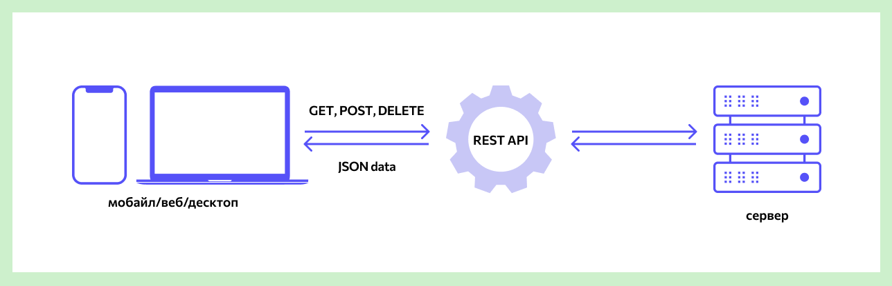

**Рисунок 1. REST API Model**

1. **Технологии**

**Ресурс для базы данных**

* Supabase предоставляет удаленные PostgreSQL базы данных, которые можно управлять через панель администратора (Supabase Dashboard) или напрямую с использованием SQL-клиентов.

**Основные особенности Supabase**

1. **PostgreSQL как основа**:
   * Полная совместимость с PostgreSQL, что дает доступ к мощным функциям.
   * Возможность работы через SQL-запросы напрямую.
2. **REST API автоматически**:
   * При добавлении таблицы в базе данных автоматически генерируется REST API для этой таблицы.
   * Доступ к API осуществляется через URL проекта и ключ API.
3. **Интеграция с клиентами**:
   * SDK для разных языков и платформ: JavaScript, Python, Kotlin, Swift.
   * Совместимость с библиотеками для PostgreSQL.

**Схемы взаимодействия компонентов**

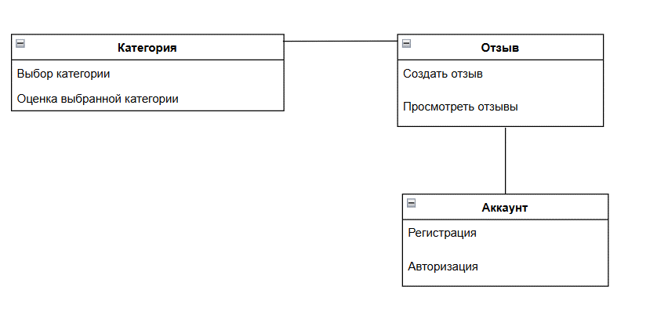

**Рисунок 2. Схема взаимодействия приложения**

* Приложение А.

Техническое задание представлено в Приложение А.

Задание 4. Разработать руководство пользователя для работы с приложением.

Для запуска Веб-приложения, нужно:

1. Открыть любой браузер (Opera, Edge, Yandex Browser и т.д.)
2. Зайти на сайт <http://motora.somee.com>
3. Запуск завершен

Инструкция по использованию приложения предоставлена в руководстве пользователя (Приложение Б).

# ТЕМА 2. ВЫПОЛНЯТЬ МОДИФИКАЦИИ ОТДЕЛЬНЫХ КОМПОНЕНТ ПРОГРАММНОГО ОБЕСПЕЧЕНИЯ В СООТВЕТСТВИИ С ПОТРЕБНОСТЯМИ ЗАКАЗЧИКА

**Проведение испытаний (тестирования) и документирование результатов**

Задание 5. Протестируйте приложение и составьте отчёт.

**Функциональное тестирование**

В рамках функционального тестирования основное внимание уделяется проверке интерфейса, функциональных возможностей и обработки ошибок.

1. **Тестирование добавления категорий: Проверяется возможность создания новой категории, включая корректность обработки полей ввода (название, описание) и валидацию данных.**
2. **Тестирование добавления отзывов: Оценивается функциональность добавления новых отзывов, их корректное отображение и привязка к пользователям.**
3. **Проверка доступности аккаунта: Оценивается возможность входа и регистрации нового аккаунта, корректность отображения данных.**

**Интеграционное тестирование**

В этом тестировании проверяется, как отдельные компоненты, которые были проверены в функциональном тестировании, взаимодействуют друг с другом.

Примеры интеграционных тестов:

* 1. **Тестирование добавления категорий**: проверяется, что метод _reviewsService.ReviewsAsync(user_id, title, text, category, estimation, privates); корректно взаимодействует с сервером, отправляя данные о новой категории, и что сервер успешно обрабатывает запрос и сохраняет категорию в базе данных.
  2. **Тестирование добавления отзывов**: проверяется, что метод _reviewsService.ReviewsAsync(user_id, title, text, category, estimation, privates); корректно отправляет данные о новом теге на сервер, сервер обрабатывает запрос и отзыв успешно сохраняется в базе данных и становится доступным для использования.
  3. **Проверка доступности аккаунта**: проверяется, что пользователь авторизирует или регистрирует аккаунт в системе через _authService.LoginAsync(email, password); и _authService.RegisterAsync(email, password, your_name);, а полученная информация отображается без ошибок.

**Разработка сценариев функционального тестирования**

**Таблица 1**

|  |  |  |  |
| --- | --- | --- | --- |
| **№** | **Тест-кейс** | **Ожидаемый результат** | **Статус** |
| 1 | Выбор категории происходит корректно | Успешный выбор категории, для последующего использования | Пройдено |
| 2 | Кнопка отправить отзыв работает корректно | Успешное добавление отзыва в список, для последующего использования | Пройдено |
| 3 | Сохранение отзыва с выбранной категорией | Успешное сохранение данных об отзыве в таблицу | Пройдено |
| 4 | Кнопка для смены темы успешно переключается | Корректное отображение светлой и темной тем | Пройдено |
| 5 | Переход на авторизацию | Корректный переход | Пройдено |
| 6 | Переход на регистрацию | Корректное переход | Пройдено |
| 7 | Кнопка войти | Корректный вход | Пройдено |
| 8 | Кнопка зарегистрироваться | Корректная регистрация | Пройдено |
| 9 | Отображение всех кнопок на главной странице | Корректное отображение кнопок | Пройдено |
| 10 | Кнопка контакты | Открытие модального окна с информацией | Пройдено |
| 11 | Кнопка главная | Переход на главное страницу | Пройдено |
| 12 | Список отзывов | Корректное отображения списка с элементами | Пройдено |
| 13 | Список оценок | Корректное отображения списка с элементами | Пройдено |

**Разработка сценариев интеграционного тестирования**

**Таблица 2**

|  |  |  |  |
| --- | --- | --- | --- |
| **№** | **Тест-кейс** | **Ожидаемый результат** | **Статус** |
| 1 | Вызвать метод await _reviewsService.ReviewsAsync(user_id, title, text, category, estimation, privates); с корректными данными | Метод await _reviewsService.ReviewsAsync(user_id, title, text, category, estimation, privates); работает стабильно | Пройдено |
| 2 | Вызвать метод await _reviewsService.ReviewsAsync(user_id, title, text, category, estimation, privates); с корректными данными | Метод await _reviewsService.ReviewsAsync(user_id, title, text, category, estimation, privates); работает стабильно | Пройдено |
| 3 | Вызвать метод _reviewsService.ReviewsAsync(user_id, title, text, category, estimation, privates); с не корректными данными | Вызывается обработка исключений, работает стабильно | Пройдено |
| 4 | Вызвать метод _reviewsService.ReviewsAsync(user_id, title, text, category, estimation, privates); с не корректными данными | Вызывается обработка исключений, работает стабильно | Пройдено |
| 5 | Вызвать _authService.LoginAsync(email, password); для входа в аккаунт с корректными данными | _authService.LoginAsync(email, password); корректно возвращает данные пользователя | Пройдено |
| 6 | Вызвать метод _authService.RegisterAsync(email, password, your_name); для получения данных по определенному пользователю с корректными данными | _authService.RegisterAsync(email, password, your_name); вызывается стабильно, без ошибок | Пройдено |
| 7 | Вызвать _authService.LoginAsync(email, password); для входа в аккаунт с не корректными данными | Вызывается обработка исключений, работает стабильно | Пройдено |
| 8 | Вызвать метод _authService.RegisterAsync(email, password, your_name); для получения данных по определенному пользователю с не корректными данными | Вызывается обработка исключений, работает стабильно | Пройдено |

**Анализ приложения в предметной области**

Задание 6. Оцените риски, которые могут возникнуть при использовании приложения.

**Анализ рисков**

**Таблица 3**

|  |  |  |
| --- | --- | --- |
| Риск | Последствия | Меры по снижению/устранению риска |
| Ошибки в коде | - Снижение производительности. - Ошибки, приводящие к сбоям системы. - Неверное поведение приложения. | - Использование юнит-тестирования и интеграционного тестирования. - Проведение кода через систему ревью. - Регулярное обновление и рефакторинг кода. |
| Уязвимости безопасности | - Утечка конфиденциальной информации (например, паролей, личных данных). - Внешние атаки (SQL инъекции, XSS, CSRF и другие). - Потеря доверия пользователей. | - Использование стандартных методов защиты от атак (например, подготовленные запросы, валидация данных, защита от CSRF). - Регулярное сканирование на уязвимости и обновление безопасности. - Использование HTTPS. |
| Неправильная работа с базой данных | - Потеря данных (например, из-за несанкционированных изменений или сбоев в процессе записи). - Несоответствие данных в базе и на фронтенде. | - Использование транзакций для критичных операций. - Регулярное резервное копирование базы данных. - Обеспечение целостности и правильности данных с помощью ограничений и проверок. |
| Отсутствие защиты от спама и ботов | - Захват форума спамерами, нежелательные сообщения и темы. - Снижение качества обсуждений и восприятия форума пользователями. | - Внедрение CAPTCHA при регистрации и добавлении комментариев. - Использование алгоритмов для определения подозрительной активности. - Модерация контента с использованием автоматических фильтров. |
| Низкая совместимость с браузерами | - Проблемы с отображением интерфейса на некоторых устройствах или браузерах. - Нарушение функциональности интерфейса для определенных пользователей. | - Тестирование приложения на разных браузерах и устройствах. - Использование кросс-браузерных решений (например, CSS-фреймворков, полифиллов для JavaScript). |

**Проведение анализа качества разработанного приложения и документирование результатов**

Задание 7. Проверьте качество приложения.

Для оценки качества приложения, была проведена оценка стандартов кодирования, а также был использован инструмент статического анализа SonarQube:  
**Именование переменных и функций**: Использован camelCase для переменных, CamelCase для классов.

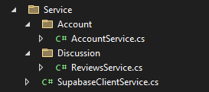

**Рисунок 3. Классы**

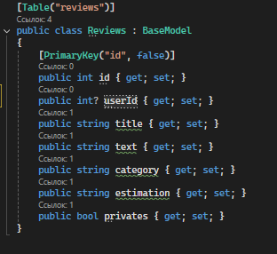

**Рисунок 4. Переменные**

**Комментарирование**: Применены docstrings для функций и классов.

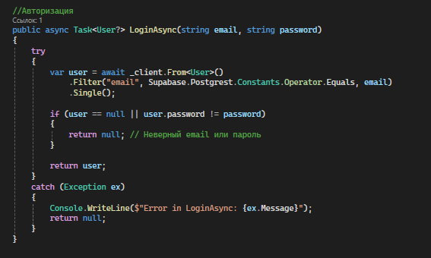

**Рисунок 5. Комментирование**

**Обработка исключений**: Реализована через блоки try-except.

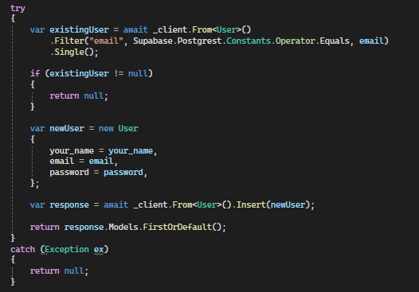

**Рисунок 6. Обработка исключений**

Для анализа кода был использован инструмент **SonarQube**. Он выявил следующие проблемы в проекте:

1. Security (Безопасность)

* 0 Open issues (Открытых проблем: 0) – В коде не выявлено критических уязвимостей.
* Security Hotspots: 3 – Есть 3 потенциально опасных участка кода, требующих ручной проверки.

Решение:

* Проанализировать Security Hotspots и убедиться, что нет реальных уязвимостей (например, потенциальных SQL-инъекций, проблем с аутентификацией и т. д.).

2. Reliability (Надежность)

* 3 Open issues (Открытые проблемы: 3) – В коде есть 3 проблемы, которые могут влиять на стабильность работы.

Решение:

* Проанализировать ошибки на предмет утечек памяти, некорректной обработки исключений и других потенциально опасных ситуаций.
* Внедрить юнит-тестирование для предотвращения подобных ошибок в будущем.

3. Maintainability (Поддерживаемость)

* 1 Open issue (Открытая проблема: 1) – Проблема, влияющая на удобство поддержки кода.

Решение:

* Проверить код на сложность (глубокая вложенность, большие файлы, дублирование логики) и упростить его, если возможно.

4. Coverage (Покрытие кода тестами)

* Нет данных – Анализ покрытия тестами не настроен.

Решение:

* Настроить тестовое покрытие с помощью JUnit, Jest, PyTest или других инструментов.
* Включить покрытие кода в CI/CD (например, использовать JaCoCo для Java).

5. Duplications (Дублирование кода)

* 17.0% дублированного кода на 1.5k строк – высокая доля дублирования.

Решение:

* Провести рефакторинг кода, вынести повторяющиеся фрагменты в функции или модули.

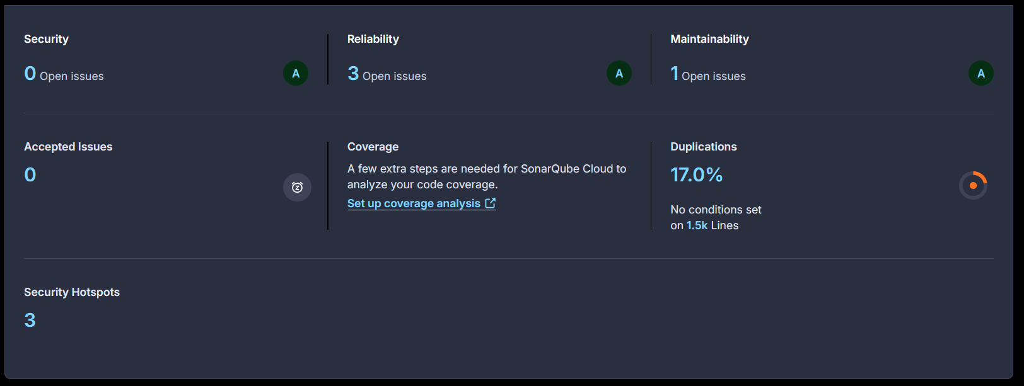

**Рисунок 7. SonarQube**

**Оценка производительности программного продукта**

Задание 8. Проверьте, как приложение работает под нагрузкой.

1. В Visual Studio использовались встроенные средства для мониторинга производительности:

* Performance Profiler: для мониторинга использования процессора и памяти в реальном времени.
* Diagnostic Tools: для анализа использования ресурсов в процессе тестирования.

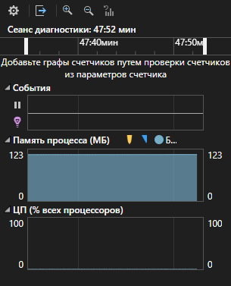

**Рисунок 8. Средства диагностики**

1. Использование Report в Supabase для отслеживания взаимодействия приложения с базой данных

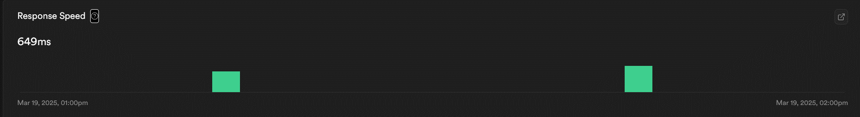

**Рисунок 9. Скорость отклика Supabase**

1. Для проведения теста был настроен **JMeter** с параметрами:
   * **Thread Group**: 100 виртуальных пользователей.
   * **HTTP Request**: запросы к основным страницам форума (например, домашняя страница, страницы категорий, посты).
   * **Listener**: View Results in Table и Graph Results для визуализации и анализа данных.

3.2. Результаты тестирования

Анализ Graph Results Jmeter

**При 100 пользователях**:

* Общее количество выборок: 572
* Последний зарегистрированный образец: 438
* Среднее время отклика: 432 мс
* Медианное время отклика: 360 мс
* Отклонение: 278 мс
* Пропускная способность: 137.97 запросов в минуту
* 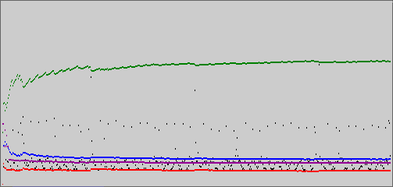

**Рисунок 10. Graph Results Jmeter**

Анализ Summary Report в JMeter

* Количество запросов (Samples): 1000
* Среднее время отклика (Average): 164 мс
* Минимальное время отклика (Min): 70 мс
* Максимальное время отклика (Max): 740 мс
* Стандартное отклонение (Std. Dev.): 59.90 мс
* Процент ошибок (Error %): 0.00% (ошибок нет)
* Пропускная способность (Throughput): 47.5 запросов в секунду
* Принято данных (Received KB/sec): 30.84 KB/сек
* Отправлено данных (Sent KB/sec): 11.51 KB/сек
* Средний размер ответа (Avg. Bytes): 664.6 байт

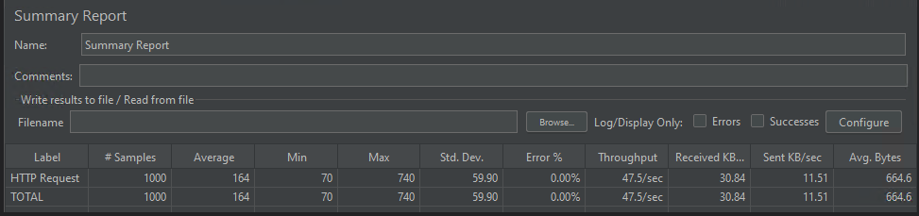

**Рисунок 11. Summary Report Jmeter**

Выводы:

* Среднее время отклика (164 мс) вполне приемлемое, но его рост при увеличении нагрузки может указывать на потенциальные узкие места.
* Отсутствие ошибок (0%) указывает на стабильную работу сервера и корректную обработку всех запросов.
* Рост стандартного отклонения (59.90 мс) свидетельствует о некоторой нестабильности – время отклика может варьироваться от запроса к запросу.
* Максимальное время отклика (740 мс) говорит о возможных задержках в обработке, возможно, из-за нагрузки на базу данных или внешние сервисы.
* Пропускная способность (47.5 запросов/сек) показывает, что сервер справляется с нагрузкой на хорошем уровне.
* Средний размер ответа (664.6 байт) указывает на передачу небольших объемов данных, что может положительно сказываться на производительности.

**Публикация программного продукта**

Задание 9. Опубликуйте приложение на GitHub.

Веб-приложение Motora предназначено для сбора, обработки и анализа отзывов клиентов об автосалоне. Она позволяет пользователям оставлять отзывы, выставлять рейтинг и просматривать мнения других клиентов. Это способствует повышению доверия к автосалону, улучшению качества обслуживания и привлечению новых клиентов.

Предоставление репозитория по следующей ссылке: <https://github.com/Nikitos8986/Motora>